|  |
| --- |
| Sebelum memulai menyusun artikel, mohon terlebih dahulu mempelajari **Guidelines for Author** pada link berikut:  <https://drive.google.com/file/d/1pK73HA3W5hQWnwtGcYS5e99foyFSqe_q/view> |

**Strengthening Teacher Competence Through Joyful Learning & Innovative Learning Media Training**

**Penguatan Kompetensi Guru melalui Pelatihan *Joyful Learning* & Media Pembelajaran Inovatif**

**ABSTRACT**

*This article explains the application of a fun learning approach known as "joyful learning" to improve teacher abilities in an educational environment. Joyful Learning is a concept that emphasizes the importance of learning experiences that are fun, interactive, and meaningful for students. This article uses the community service method to implement the Joyful Learning strategy in teacher training at SMP Muhammadiyah 9 Boarding School Tanggulangin. This training aims to improve teachers' pedagogical abilities, creativity, and motivation in designing and implementing more effective learning. The introduction of Joyful Learning as part of the teacher professional development program is an effective step in improving the quality of learning. This article provides insight into the importance of innovative and fun learning approaches to increase teacher competence and improve students' learning experiences at school.*

***Keywords****: Joyful learning; Creativity; Interactive; Teacher; Islamic Boarding School*

**ABSTRAK**

Artikel ini menjelaskan penerapan pendekatan pembelajaran menyenangkan yang dikenal dengan “*joyful learning*” untuk meningkatkan kemampuan guru dalam lingkungan pendidikan. *Joyful Learning* merupakan konsep yang menekankan pentingnya pengalaman belajar yang menyenangkan, interaktif, dan bermakna bagi siswa. Artikel ini menggunakan metode Abdimas (pengabdian kepada masyarakat) untuk menerapkan strategi *Joyful Learning* dalam pelatihan guru di SMP Muhammadiyah 9 *Boarding School* Tanggulangin. Tujuan pelatihan ini adalah untuk meningkatkan kemampuan pedagogi, kreativitas dan motivasi guru dalam merancang dan melaksanakan pembelajaran yang lebih efektif. Pengenalan *Joyful Learning* sebagai bagian dari program pengembangan profesi guru merupakan langkah efektif dalam meningkatkan kualitas pembelajaran. Artikel ini memberikan wawasan tentang pentingnya pendekatan pembelajaran yang inovatif dan menyenangkan untuk meningkatkan kompetensi guru dan meningkatkan pengalaman belajar siswa di sekolah.

**Kata kunci**: *Joyful learning*; Kreatifitas; Interaktif; Guru; Pondok Pesantren.

**Ghozali Rusyid Affandi*1, Fika Megawati2, Nurfi Laili3, Cholichul Hadi4, Nur Aini Fardana Nawangsari4**

1,2,3Universitas Muhammadiyah Sidoarjo, 3,4Universitas Airlangga

1. **PENDAHULUAN**

Pendidikan adalah salah satu pilar utam a dalam pembangunan suatu negara karena berperan dalam mencetak generasi muda yang terdidik dan berwawasan luas. Tidak hanya itu, Pendidikan juga diharapkan mewujudkan generasi yang memiliki karakter positif serta berpegang teguh pada akhlakul kharimah. Guna meuwujudkan hal tersebut salah satu sekolah yang mengintegrasikan antara kurikulum SMP 2013 dengan kurikulum pondok pesantren adalah SMP Muhammadiyah 9 Boarding School Tanggulangin (Pondok Pesantren An Nur Muhammadiyah Boarding School-PPN MBS) yang berlokasi di Desa Penatarsewu, Kecamatan Tanggulangin, Kabupaten Sidoarjo. SMP Muhammadiyah 9 Boarding School Tanggulangin memiliki slogan Pesantren Unggul, Berkarakter Islami, dan Berkemajuan. Sekolah SMP berbasis pondok pesantren ini didirikan sejak tahun 2018 dan berdasarkan akreditasi BAN-S M tahun 2019, SMP Muhammadiyah 9 Boarding School Tanggulangin mendapat status akreditasi grade B dengan nilai 84.

Sebagai lembaga pendidikan, SMP Muhammadiyah 9 Boarding School Tanggulangin tidak hanya mengajarkan aspek-aspek keagamaan, tetapi juga berusaha memberikan pendidikan yang holistik untuk membentuk insan yang berkualitas. Oleh sebab itu, seluruh siswa wajib bertempat tinggal di pondok pesantren dan model pembelajarannya mengintegrasikan antara ilmu agama dengan ilmu umum sebagaimana jenjang Sekolah Menengah Pertama. Guna mencapai hal tersebut, manajemen SMP Muhammadiyah 9 Boarding School Tanggulangin masih memerlukan pengembangan mulai dari sarana prasarana hingga SDM baik dari tenaga pengajar mauapu dari tenaga kependidikan. Hal ini mengingat bahwa siswa (santri) di SMP Muhammadiyah 9 Boarding School Tanggulangin berasal dari berbagai latar belakang sosial dan pendidikan, datang dengan beragam tingkat pengetahuan agama dan kemampuan akademis. Beberapa memiliki motivasi tinggi untuk belajar, sementara yang lain mungkin mengalami kesulitan dalam mencerna materi pelajaran, belum lagi siswa juga harus mengikuti kegiatan pesantren setelah pulang dari sekolah di sore harinya dan dilanjutkan belajar malam. Dengan padatnya serta tuntutan kegiatan pembelajaran di sekolah yang padat dapat mengakibatkan dampak negative bagi siswa seperti: kelelahan, stress akademik maupun kebosanan akademik apabila tidak dikelola dengan baik oleh guru selama mengikuti pembelajaran disekolah dan asrama. Dan apabila stress akademik yang dirasakan siswa tidak diatasi maka akan berdampak negatif pada motivasi serta prestasi akademik siswa di SMP Muhammadiyah 9 *Boarding School* Tanggulangin. Tidak hanya itu stress yang terus-menerus terjadi dan tidak segera diatasi akan mengurangi kesejahteraan psikologis siswa. Sehingga tidak menutup kemungkinan perlu adanya inovasi serta pengelolaan pembelajaran yang membuat siswa tetap memiliki motivasi yang tinggi dalam belajar.

Selain persoalan tersebut, seperti banyak lembaga pendidikan lainnya, SMP Muhammadiyah 9 Boarding School Tanggulangin juga menghadapi tantangan dalam proses pembelajaran. Tidak dapat dipungkiri bahwa salah satu keberhasilan pembelajaran juga dipengaruhi oleh pengelolaan sistem pembelajaran mulai dari metode mengajar hingga sarana prasarana dalam menunjang pembelajaran. Hasil *need assessment* yang dilakukan pada tanggal 10-12 Oktober 2023 kepada gurur-guru di SMP Muhammadiyah 9 *Boarding School* Tanggulangin menunjukkan bahwa masih terdapat kendala-kendala yang memerlukan perbaikan sebagaimana tercantum ada gambar 1.

Sebagaimana terdapat pada gambar 1 tersebut menunjukkan bahwa terdapat delapan masalah dalam pembelajaran yang dihadapi oleh guru, antara lain: 1) Permasalahan tentang meniciptakan atmosfir pembelajaran yang interaktif dan menyenangkan; 2) Keterbatasan dalam penggunaan teknologi pembelajaran; 3) Tantangan akan perubahan kurikulum; 4) Problem dalam memberikan motivasi kepada siswa; 5) Kurangnya dukungan sumber daya untuk meningkatkan kualitas pengajaran; 6) Permasalahan dalam pengelolaan kelas; 7) Permasalahan komunikasi dengan rekan kerja dan siswa; 8) Permasalhan dalam menilai kemajuan siswa. Namun dari delapan permasalahan yang dihadapi oleh guru, terdapat 2 permasalahan yang memiliki persensante tertinggi yang dirasakan oleh guru, yaitu Permasalahan tentang menciptakan atmosfir pembelajaran yang interaktif dan menyenangkan; dan Keterbatasan dalam penggunaan teknologi atau alat bantu pembelajaran.

Kurangnya suasana pembelajaran yang interaktif dan menyenangkan dapat berdampak negatif terhadap keterampilan kognitif, prestasi akademik, keberhasilan emosional dan sosial, serta kinerja siswa. Iklim kelas yang mendukung serta menyenangkan memiliki hubungan positif dengan motivasi siswa dan akan meningkatkan keterlibatan siswa dalam belajar serta peningkatan prestasi akademiknya. Oleh sebab itu, penting untuk menciptakan lingkungan belajar yang kondusif yang mendorong proses belajar mengajar yang efektif, mendorong keterlibatan siswa, dan menyediakan fasilitas yang dapat diakses dan dimanfaatkan oleh siswa di SMP Muhammadiyah 9 Boarding School Tanggulangin agar tujuan didirikannya sekolah berbasis pondok pesantren dapat tercapai.

**Gambar 1**. Hasil *Need Assesment* Permasalahan yang dihadapi Guru dalam Proses Pembelajaran di SMP Muhammadiyah 9 *Boarding School* Tanggulangin

Beberapa pengabdian masyarakat yang mengusung tema *joyful learning* telah dilaksanakan di beberapa sekolah dasar. Desstya dkk mendapatkan hasil positif bagi para peserta: 1) Guru mulai mengenal tentang percobaan IPA sederhana, 2) Guru mampu melakukan percobaan IPA sederhana dan menerapkannya dalam pembelajaran (Desstya et al., 2019). Selanjutnya, kontribusi baik pada siswa dialami saat Caesarani dkk melakukan pelatihan *Joyful Learning* dimana hasil menunjukkan adanya peningkatan minat belajar siswa, pengetahuan siswa dan motivasi belajar (Caesarani et al., 2022). Nurhajati dkk juga menemukan hal yang sama dari abdimasnya.sebagai luaran kegiatan, hasil pengukuran menunjukkan peningkatan keterampilan mengajar di kalangan pendidik, peningkatan semangat belajar siswa, dan pemahaman yang lebih mendalam terhadap prinsip-prinsip Islam (Nurhajati et al., 2024). Secara keseluruhan, semua Abdimas terdahulu menunjukkan dampak positif dari platihan *joyful learning*. Namun demikian, keseluruhan fokus pada guru sekolah dasar. Hal ini manjadi sebuah kesempatan bagi tim Abdimas kami untuk menginvestigasi kontribusi *joyful learning* pada level sekolah SMP yang menerapkan sistem pesantren. Hal ini penting dikaji selain berdasarkan hasil analisis kebutuhan juga didasari oleh perlunya melihat bagaiam proses penerapan *joyful learning* pada guru di tingkat sekolah menengah yang memiliki siswa dengan karakter yang berbeda dengan siswa SD.

Program pengabdian masyarakat ini bertujuan untuk meningkatkan keterampilan guru di SMP Muhammadiyah 9 Boarding School Tanggulangin dalam menciptakan atmosfer pembelajaran yang menyenangkan dan interaktif, dengan harapan akan menghasilkan dampak positif pada motivasi belajar dan pencapaian akademis siswa yang akan mendukung pencapaian SDG's pendidikan berkualitas (SDG’s No. 4). Kegiatan pengabdian masyarakat ini diharapkan dapat memberikan manfaat untuk mengatasi permasalahan konkret yang dihadapi SMP Muhammadiyah 9 Boarding School Tanggulangin, yaitu menciptakan atmosfer pembelajaran yang menyenangkan. Melalui peningkatan keterampilan guru, diharapkan upaya ini akan memberikan kontribusi positif bagi pengembangan pendidikan dipondok pesantren, santri, dan pendidikan di Indonesia.

1. **METODE**

Kegiatan pengabdian kepada masyarakat ini diberikan kepada guru-guru SMP Muhammadiyah 9 *Boarding School* Tanggulangin serta difokuskan untuk memberikan solusi pada dua pemasalahan utama. Sehingga pada penelitian ini menggunakan dua metode utama, antara lain: *joyful learning intensive training* dan Pelatihan pengembangan media pembelajaran kreatif dan inovatif.

***Joyful Learning Intensive Training***

*Joyful Learning Intensive Training* merupakan pelatihan tentang metode pembelajaran yang melibatkan, memberdayakan, dan menyenangkan tentang konten yang bermakna dalam komunitas yang aman dan suportif (Wicaksono, 2020). Menurut Anggoro et al., (2022) *Joyful learning* merupakan metode pembelajaran dalam bentuk aktivitas atau pengalaman secara langsung, dimana siswa merasa nyaman dan memunculkan keingintahuan. Kegiatan ini bertujuan untuk memberikan pemahaman serta keteranpilan guru dalam menciptakan suasana pembelajaran yang lebih menarik, dinamis serta berfokus pada partispasi siswa. Pada *Joyful Learning Intensive Training* ada 2 penekanan materi, yaitu materi pertama “Atmosfer Pembelajaran” dan dilanjutkan dengan materi sesi kedua “Penerapan *Joyful Learning*”. Adapun aspek yang akan diberikan pada *joyful learning intensive training* ini antara lain: 1) menggunakan pendekatan pembelajaran berbasis permainan; 2) Stratgei pengajaran yang atraktif; 3) menggunakan prinsip kolaboratif; 4) Penggunaan media pembelajaran; 5) menggunakan pendekatan praktik dan demonstrasi. Dengan meningkatnya pemahaman serta keterampilan guru dalam menciptakan atmosfir pembelajaran yang interaktif dan menyenangkan melalui *joyful learning*, maka akan berdampak pada peningkatan minat belajar siswa, meningkatkan rasa keingintahuan siswa, menjadikan pembelajaran bermakna bagi siswa serta akan meningkatkan kualitas pendidikan di pondok pesantren.

**Pelatihan pengembangan media pembelajaran kreatif dan inovatif**

Pelatihan mengembangkan media pembelajaran inovatif dan kreatif ini bertujuan untuk meningkatkan ketrampilan guru dalam memanfaatkan lingkungan sekitar sebagai media pembalajaran. Peserta diberikan cara pembuatan media pembelajaran kreatif dan inivatif yang mengacu pada modul media pembelajaran inovatif dan kreatif berisi tatalaksana pemilihan serta pembuatan media belajar yang menarik dan tepat guna akan menjadi acuan serta best practice bagi guru dalam membuat media pembelajaran yang dapat diakses dimanapun dan dapat dikembangkan sesuai mata pelajaran masing-masing guru. Dengan adanya media pembalajaran yang inovatif dan kreatif akan meningkatkan keterlibatan siswa dalam belajar, mendorong kemampuan berfikir kritis dari siswa serta mendukung gaya belajar siswa yang beragam sehingga kegiatan belajar mengajar di SMP Muhammadiyah 9 Boarding School Tanggulangin tidak monoton dan membosankan.

**Gambar 2.** Tahapan Pelaksanaan Kegiatan Pengabdian Masyarakat SMP Muhammadiyah 9 Boarding School Tanggulangin

Ada tiga tahapan dalam metode kegiatan pengabdian kepada masyarakat untuk menyelesaikan permasalahan mitra, ketiga tahapan tersebut secara garus besar dapat dilihat pada gambar 2. Secara terperinci setiap tahapan kegiatan pada gambar tiga dijelaskan sebagai berikut. Tahap Persiapan terdiri atas *need assessment*. Kegiatan *need assessment* di berikan kepada guru-guru SMP Muhammadiyah 9 *Boarding School* Tanggulangin yang juga sebagai subjek kegiatan pengabdian masyarakat. *need assessment* gunakan mengidentifikasi masalah dan kebutuhan guru dalam proses belajar mengajar dikelas. Kegiatan ini berupa survey awal dengan metode terbuka dan tertutup untuk menggali permasalahan utama yang dihadapi oleh guru. Lalu Perencanaan program. Kegiatan perencanaan program ini dilakukan dengan mengidentifkasi mengenai tujuan kegiatan, target audiens, waktu yang dibutuhkan serta identfikasi sumber daya yang dibutuhkan dalam kegiatan pengabdian kepada masyakarat. Dilanjutkan dengan Pengembangan materi. Kegiatan ini bertujuan untuk mempersipan materi pelatiahn yang mencakup konsep dan strategi untuk peningkatan pemahaman serta ketrampilan guru dalam menciptakan atmosfir pembelajaran yang interaktif dan menyenangkan bagi siswa. Lalu Pemilihan metode dan pendekatan. Penentuan metode dan pendekatan yang akan diberikan mengacu pada pemasalahan serta kondisi dari guru yang akan menjadi peserta. Pendekatan yang dipilih adalah dalam bentuk intensive training agar pemahaman serta keterampilan guru meningkat. Selanjutnya Tahap Pelaksanaan, tahap ini diawali dengan *Joyful Learning Intensive Training* dan dilanjutkan dengan pelatihan mengembangkan media pembelajaran inovatif dan kreatif. Tahap Ketiga, adalah evaluasi pelatihan dan rencana tindak lanjut. Pada tahap ketiga ini peserta pelatihan diberikan evaluasi berupa kuisioner mengenai pengetahuan dan sikap mengenai pelaksanaan *joyfull learning* dan penggunaan media pembelajaran inovatif dan kreatif. Kuisoner ini diberikan sebelum pelatihan dan sesudah pelatihan.

1. **HASIL DAN PEMBAHASAN**

**Hasil**

Kegiatan pengabdian kepada masyarakat ini diawali dengan melakukan *need assessment* kepada guru-guru serta menejemen di SMP Muhammadiyah 9 Boarding School Tanggulangin dalam bentuk survey guna mendapatkan masalah utama yang perlu dicarikan solusinya. Hasil analissi dari *need assessment* terdapat dua permasalahan utama dari beberapa permasalahan yang dihadapi oleg guru-guru SMP Muhammadiyah 9 Boarding School Tanggulangin, antara lain: 1) Kurangnya kemampuan untuk menciptakan atmosfir pembelajaran yang interaktif dan menyenangkan di kelas; 2) Keterbatasan dalam menggunakan alat bantu atau media pembelajaran. Oleh karena itu, perlu adanya solusi untuk meenyelesaian kedua masalah diatas dalam bentuk *Joyful Learning Intensive Training* dan pelatihan pengembangan media pembelajaran kreatif dan inovatif. Kegiatan tersebut terdiri dari beberapa tahapan kegiatan yang dilaksanakan 2 hari pembelakan materi, 1 minggu projek serta evaluasi hasil projek pada akhir minggu.

**Tahap Kontrak Belajar**

Pada tahap awal implementasi ini peserta diberikan penjelasan mengenai proses yang akan dilalui selama kegiatan pelatihan serta informasi tentang bagaimana proses pelatihan akan berlangsung dan apa yang diharapkan dari peserta dalam bentuk kontrak belajar. Setelah diberikan lenjelasan mengenai proses pelatihan, selanjutnya peserta diberikan pretest mengenai admosfir pmebalajaran, penerapan joyful learning di sekolah serta penggunaan media pembelajaran dalam proses belajar mengajar di sekolah. Tujuan dari kegiatan kontrak belajar ini adalah agar seluruh peserta pelatihan memahami secara tepat mengenai proses kegiatan pelatihan serta siap mengikuti kegiatan selanjutnya.

**Tahap Psikoedukasi Mengenai Atmosfir Pembelajaran**

Kegiatan ini dimulai dengan pembagian peserta ke dalam kelompok dan pemutaran video mengenai atmosfer pembelajaran yang interaktif dan menyenangkan (gambar 3). Tujuannya adalah untuk memperkenalkan konsep atmosfer pembelajaran yang dapat meningkatkan emosi positif siswa dan memperkuat pencapaian mereka dalam belajar. Peserta diminta untuk menuliskan emosi yang muncul dari video tersebut berdasarkan achievement emotion pada sticky note. Alat dan bahan yang digunakan mencakup laptop atau proyektor untuk pemutaran video, *sticky note*, dan spidol untuk menuliskan emosi peserta. Materi yang disampaikan adalah pengenalan terhadap atmosfer pembelajaran yang interaktif dan menyenangkan serta dampaknya terhadap pencapaian emosi siswa. Hasilnya adalah peserta memiliki pemahaman yang lebih baik tentang pentingnya 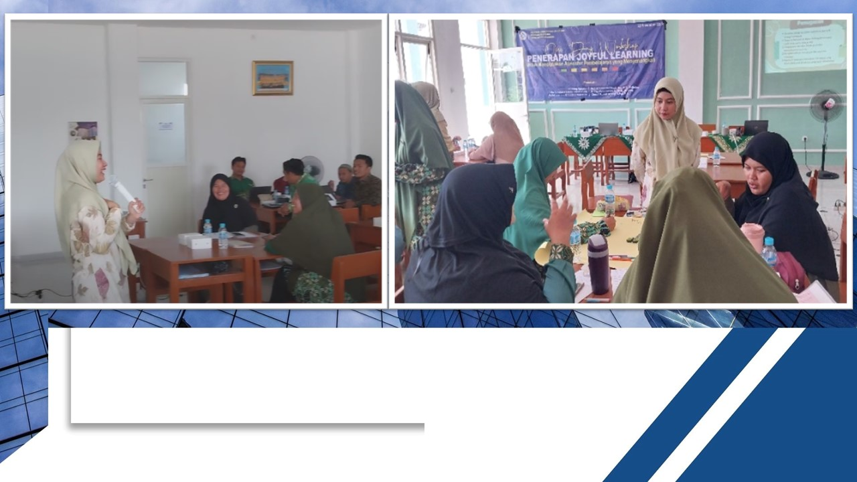menciptakan lingkungan pembelajaran yang positif dan interaktif.

**Gambar 3.** Proses Psikoedukasi Mengenai Atmosfir Pembelajaran

**Gambar 4.** Proses Psikoedukasi Mengenai Atmosfir Pembelajaran

**Tahap Refleksi tentang Atmosfer Pembelajaran Di Sekolah**

Pada tahap ini peserta dibagi ke dalam kelompok diskusi untuk merenungkan pengalaman mereka dalam atmosfer pembelajaran saat ini dan mencari solusi terhadap tantangan yang dihadapi (gambar 4.). Tujuannya adalah untuk membangun pemahaman yang lebih dalam tentang kondisi pembelajaran di lingkungan masing-masing serta menemukan strategi perbaikan yang dapat diterapkan. Alat dan bahan yang digunakan mencakup kertas manila, spidol, dan pretest untuk mendukung diskusi kelompok. Materi yang disampaikan adalah refleksi tentang kondisi pembelajaran saat ini dan identifikasi tantangan yang dihadapi peserta. Hasilnya adalah peserta memiliki gagasan yang lebih jelas tentang masalah yang perlu diatasi dalam pembelajaran mereka.

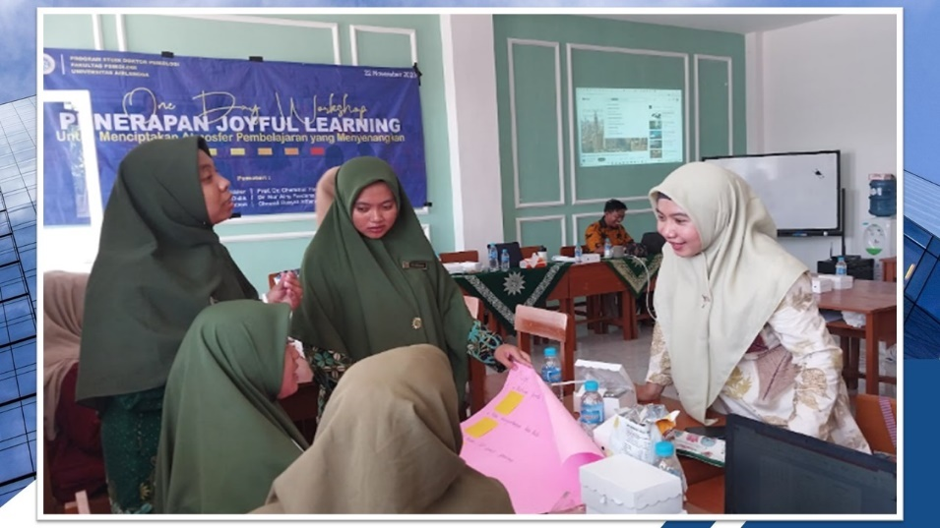

**Gambar 4.** Proses refleksi atmosfir pembelajaran di

SMP Muhammadiyah 9 Boarding School Tanggulangin

**Tahap *Joyful Learning Training***

Pada tahap ini peserta diberikan materi tentang konsep *joyful learning*. Peserta juga diberikan tugas untuk menyusun RPP/modul ajar berdasarkan konsep joyful learning (gambar 5.). Tujuannya adalah untuk memperkenalkan konsep pembelajaran yang menggairahkan dan memotivasi siswa serta memberikan peserta kesempatan untuk mengaplikasikannya dalam perencanaan pembelajaran mereka. Adapun aspek-aspek *joyful learning* yang diterapkan berupa: 1) menggunakan pendekatan pembelajaran berbasis permainan; 2) Stratgei pengajaran yang atraktif; 3) menggunakan prinsip kolaboratif; 4) Penggunaan media pembelajaran; 5) menggunakan pendekatan praktik dan demonstrasi. Alat dan bahan yang digunakan mencakup kertas manila, spidol, kertas lipat, dan sticky note untuk mendukung kegiatan perencanaan pembelajaran. Materi yang disampaikan meliputi penjelasan tentang konsep *Joyful Learning* dan langkah-langkah untuk menerapkannya dalam perencanaan pembelajaran. Hasilnya adalah peserta memiliki pemahaman yang lebih baik tentang bagaimana menciptakan pembelajaran yang menarik dan bermakna bagi 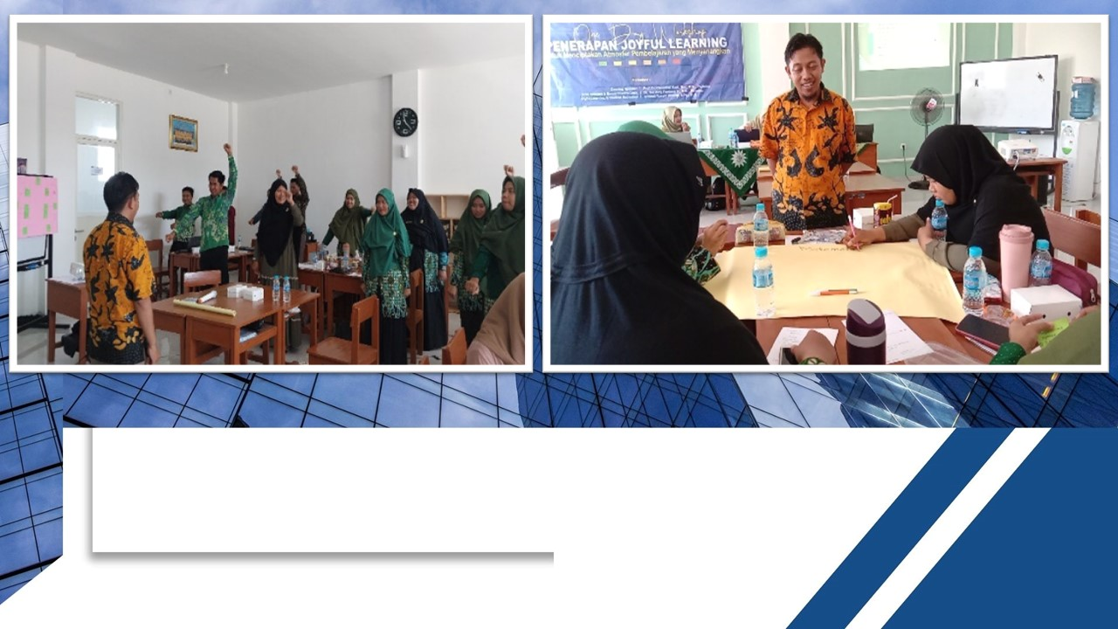siswa.

**Gambar 5.** Proses pemberian materi mengenai joyful learning dan merancang desain pembelajaran berdasarkan konsep joyful learning

**Tahap Studi Kasus tentang Implementasi *Joyful Learning***

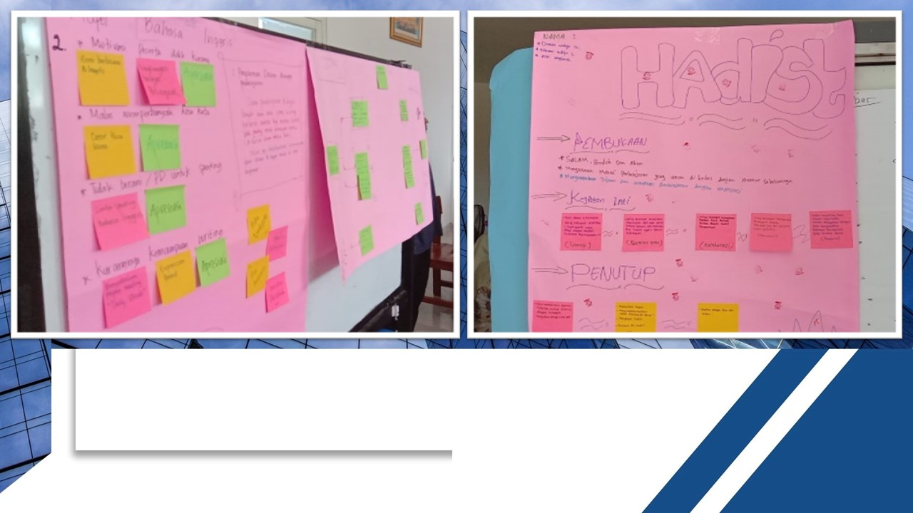Pada tahap ini, peserta dibagi ke dalam kelompok untuk merancang metode pembelajaran berdasarkan konsep *joyful learning* untuk mata pelajaran yang dianggap sulit atau membosankan. Tujuannya adalah untuk mendorong peserta untuk mengaplikasikan konsep yang telah dipelajari dalam konteks nyata dan menciptakan strategi pembelajaran yang menarik dan efektif. Masing-masing kelompok diminta untuk menyusun tahapan aktifitas pembelajaran *joyful learning* dan memperagakannya. Materi yang disampaikan adalah panduan langkah demi langkah dalam merancang dan melaksanakan pembelajaran berbasis *joyful learning* Alat dan bahan yang digunakan mencakup kertas manila, spidol, dan bahan-bahan untuk peragakan aktivitas pembelajaran. Hasilnya adalah setiap kelompok berhasil merancang strategi pembelajaran yang kreatif dan menyenangkan sesuai dengan konsep *joyful learning* (gambar 6).

**Gambar 6.** Hasil penyusunan aktifitas pembelajaran berdasarkan konsep joyful learning

**Tahap pemberian materi pembuatan media pembelajaran dengan memanfaatkan sumber belajar sekitar**

Pada tahap ini, peserta dibagi ke dalam kelompok untuk menciptakan media pembelajaran dengan memanfaatkan sumber belajar sekitar. Materi disampaikan mengenai media pembelajaran yang efektif dan kreatif. Fasilitator memberikan pengantar mengenai tujuan dan manfaat dari pembuatan media pembelajaran dengan memanfaatkan sumber belajar sekitar. Selain itu juga diberikan penekanan mengenai konsep dasar media pembelajaran, jenis-jenis media pembelajaran yang dapat dimanfaatkan, serta prinsip-prinsip yang harus diperhatikan dalam pembuatan media pembelajaran yang efektif (gambar 7.). Materi ini bertujuan untuk memberikan landasan teori kepada peserta sebelum mereka mulai membuat media pembelajaran. Fasilitator melakukan demonstrasi atau memberikan contoh konkret penggunaan sumber belajar sekitar dalam pembuatan media pembelajaran. Hal ini dapat berupa contoh penggunaan objek-objek yang ada di sekitar lingkungan pembelajaran untuk menciptakan materi pembelajaran yang menarik dan relevan. Demonstrasi ini bertujuan untuk memberikan gambaran praktis kepada peserta tentang bagaimana sumber belajar 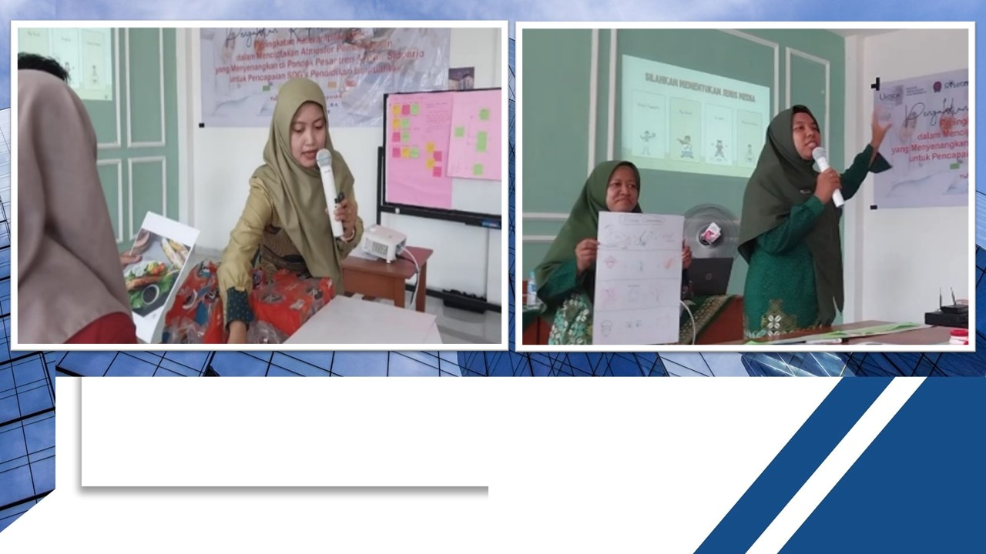sekitar dapat dimanfaatkan dengan efektif.

**Gambar 7.** Pemberian materi mengenai pembuatan media pembelajaran inovatif dan kreatif

**Tahap praktek pembuatan media pembelajaran dan demonstrasi cara pengguaan media pembelajaran**

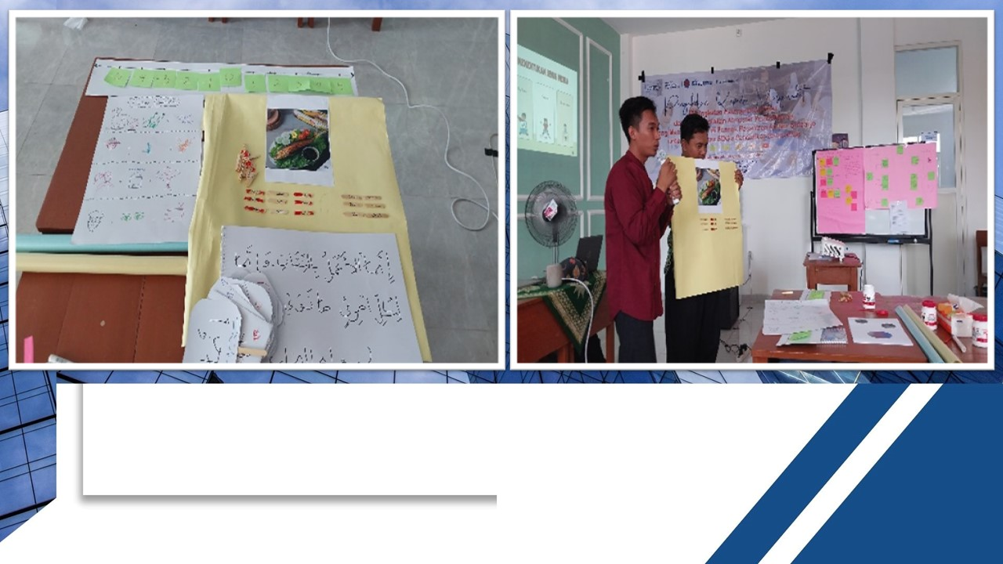Peserta melanjutkan kegiatan dengan menciptakan media pembelajaran berdasarkan ide yang telah mereka rencanakan sebelumnya. Setiap kelompok bekerja secara aktif untuk menghasilkan media pembelajaran yang sesuai dengan konsep yang telah dipelajari. Selama proses ini, peserta diberikan kesempatan untuk berkolaborasi, mengimplementasikan ide-ide kreatif, dan merancang media pembelajaran yang menarik dan efektif. Setelah selesai, masing-masing kelompok mempresentasikan cara penggunaan media pembelajaran yang mereka buat kepada seluruh peserta. Tujuan dari kegiatan ini adalah untuk memberikan pengalaman praktis dalam pembuatan dan penggunaan media pembelajaran yang efektif. Hasilnya adalah setiap kelompok berhasil menciptakan media pembelajaran yang menarik dan relevan dengan materi pembelajaran, serta mampu mempresentasikannya dengan baik kepada peserta lainnya (gambar 8.).

**Gambar 8.** Hasil pembuatan media pembelajaran inovatif dan kreatif serta pemaparan tata cara penggunaan media pembelajaran oleh peserta pelatihan

**Tahap Evaluasi**

Tahap Evaluasi ini dilaksanakan diakhir sesi kegiatan pelatihan. Pada tahapan terakhir ini, peserta diminta untuk mengisi lembar evaluasi pelatihan atau post test guna memberikan umpan balik terhadap keseluruhan pengalaman pelatihan yang mereka ikuti. Sesi diskusi refleksi juga dilakukan, di mana peserta berbagi pengalaman, pengetahuan baru yang diperoleh, serta ide-ide untuk penerapan konsep-konsep yang telah dipelajari dalam lingkungan kerja mereka masing-masing. Tujuannya adalah untuk mengevaluasi efektivitas pelatihan serta memperoleh wawasan yang lebih dalam tentang manfaat dan tantangan yang dihadapi peserta dalam menerapkan materi yang telah dipelajari. Peserta juga diminta untuk merencanakan tindakan lanjut yang akan mereka ambil sebagai langkah nyata dalam menerapkan pembelajaran dari pelatihan ini.

**Analisis hasil pre-test dan post-test**

Setelah diberikan pelatihan tentang *joyfull learning* dan pembuatan media pembelajaran diperoleh bahwa data pre test dan post test berdistribusi normal dengan skor w = 0.925 dan p = 0.334> 0.05 (tabel 1). Sehingga analisa data pada penelitian ini dapat dilanjutkan dengan menggunakan statsitik parametrik.

**Tabel 1.** Uji Normalitas (*Shapiro-Wilk*) data *pre-test* dan *post-test*

|  |  |  |  |  |
| --- | --- | --- | --- | --- |
|  |  |  | **W** | **p** |
| PreTest | - | PostTest | 0.925 | 0.334 |

Secara deskriptif, data *pre-test* dan *post-test* diperoleh hasil skor yang dapat terlihat pada tabel 2. Berdasarkan pada tabel tersebut menunjukkan bahwa nilai minimum pada pre test sebesar 23.000 dan post test sebesar 29.000. Sedangkan nilai maximum pada pre test sebesar 35.000 dan post test sebesar 40.000, dengan nilai mean empirik (rata-rata) pre test sebesar 28.583 dan post test sebesar 34.167. Standar deviasi pre test sebesar 3.288 dan post test sebesar 4.589. Didasarkan pada data nilai rata-rata antara pre test dengan post test menunjukan bahwa terdapat peningkatan pemahaman guru-guru dalam meningkatkan admosfir pembelajaran yang menyenangkan nekakyu *joyfull learning* serta pemahaman mengenai media pembelajaran dari sebelum diberikan pelatihan dengan sesudah diberikan (gambar 3).

**Tabel 2.** *Descriptive statistic*

**Gambar 9**. Grafik adanya peningkatan nilai rerata dari *pre-test* ke *post-test*

|  |  |  |
| --- | --- | --- |
|  | **Pre Test** | **Post Test** |
| Median | 28.5 | 33.5 |
| Mean | 28.583 | 34.167 |
| Std. Deviation | 3.288 | 4.589 |
| Minimum | 23 | 29 |
| Maximum | 35 | 40 |

Secara statistik hasil uji beda antara pre test dan post test sebagaimana terdapat pada tabel 3 menunjukkan adanya perbedaan yang signifikan pada data pre-test dan post-test dengan perbedaan rerata 5.583 (Mean Difference), t-score = 5.606 dan p<0.001. B erdasarkan pada nilai Cohen’s d menunjukkan adanya pengaruh pelatihan terhadap pemahaman mengenai *joyfull learning* dan pembuatan media pembelajaran kreatif dan inovatif (Cohen's d = -1.618).

|  |  |  |  |  |  |  |  |  |
| --- | --- | --- | --- | --- | --- | --- | --- | --- |
| **Tabel 3**. Hasil analisis uji beda dengan *paired samples t-test* | | | | | | | | |
| Measure 1 |  | Measure 2 | t | df | p | Mean Difference | SE Difference | Cohen's d | |
| Pre Test | - | Post Test | -5.606 | 11 | < .001 | -5.583 | 0.996 | -1.618 | |

**Pembahasan**

Dalam praktiknya, *Joyful Learning* menggunakan pendekatan pembelajaran yang menyenangkan melalui game, quiz, dan aktivitas fisik lainnya. Dengan bertindak sebagai mitra siswa atau fasilitator dalam pembelajaran, guru mendorong siswa untuk belajar lebih giat. Dengan pelatihan Joyful Learning, guru dapat menggunakan teknologi untuk membuat materi pelajaran lebih menarik dan menggunakan pendekatan bermain di luar kelas yang akan terlaksana lebih baik. Metode pembelajaran yang memperkuat daya ingat siswa juga memungkinkan guru untuk menggunakan teknologi untuk membuat materi pelajaran lebih menarik. Mereka akan melakukan praktik yang membantu memperkuat keterampilan dan keahlian yang diperlukan untuk memahami materi pembelajaran. Hal ini sesuai dengan Nurhajati, dkk dimana hasil yang didapat dalam kegiatan yang dilakukan setelah mengikuti pelatihan, terlihat adanya peningkatan pada kompetensi guru (Nurhajati et al., 2024). Mereka menjadi lebih mampu dalam mengembangkan materi dan memilih kegiatan pembelajaran yang telah disusun secara sederhana. Selain itu, mereka juga mampu untuk mempraktikkannya di dalam kelas.

Penelitian terdahulu secara konsisten menyoroti pentingnya menciptakan lingkungan belajar yang menyenangkan bagi siswa, khususnya di lingkungan sekolah menengah. Singh menekankan perlunya lingkungan belajar yang sesuai dan urutan pembelajaran yang tepat, sementara Waterworth menggarisbawahi peran emosi positif dan ruang kelas yang demokratis dalam meningkatkan pembelajaran (Singh, 2014; Waterworth, 2020). Bhakti dkk. mengeksplorasi lebih lanjut konsep pembelajaran kebahagiaan yang berfokus pada kebutuhan dan kesenangan siswa dalam proses pembelajaran (Bhakti et al., 2019). Conklin menambahkan hal ini dengan menganjurkan dimasukkannya permainan, imajinasi, dan kreativitas dalam praktik pengajaran (Conklin, 2014). Studi-studi ini secara kolektif menggarisbawahi perlunya pendekatan holistik untuk menciptakan pengalaman belajar yang menyenangkan di sekolah menengah, yang mencakup lingkungan fisik dan emosional, pembelajaran yang berpusat pada siswa, dan penggabungan permainan dan kreativitas.

Sebagaimana disebutkan sebelumnya, strategi *joyful learning* adalah ide dan strategi pembelajaran yang menggabungkan pembelajaran bermakna, kontekstual, kontruktivisme, pembelajaran aktif, dan psikologi perkembangan siswa. Oleh karena itu, penekanan konseptualnya sangat relevan dengan perkembangan moral dan kejiwaan peserta didik sesuai dengan bakat dan minat mereka dengan berbagai topik bahasan yang sedang berkembang di sekolah dan di masyarakat. Peserta didik dapat belajar dari lingkungannya, baik fisik maupun sosial (pembelajaran kontekstual). Penggunaan materi kontekstual dalam pembelajaran yang menyenangkan adalah aspek kunci dari pendidikan terpadu seni, karena mendorong kreativitas, pemikiran kritis, dan pemahaman konseptual (Thote & Kumar Sen, 2019). Hal ini lebih lanjut didukung oleh gagasan bahwa kegembiraan dalam belajar berkaitan dengan pemahaman dan kepemilikan anak terhadap proses belajar mereka, dan guru memainkan peran penting sebagai fasilitator (Cronqvist, 2021). Pentingnya media yang dikontekstualisasikan untuk pembelajaran juga disoroti, karena dapat meningkatkan pengalaman belajar dengan menyediakan materi yang relevan dan menarik (De Jong et al., 2008).

Sesuai dengan karakteristik perkembangan fisiologis dan psikologis peserta didik, mereka juga merasa senang dan bergembira karena memulai dari sesuatu yang sudah mereka miliki. Ini menghasilkan rasa percaya diri, yang menimbulkan perasaan dihargai dan diakui, yang dapat menyenangkan. Di sisi lain, kenyataan ini akan mendorong siswa untuk berpartisipasi secara aktif dalam proses pembelajaran karena lingkungan pembelajaran—atau lingkungan akademik—sesuai dengan apa yang mereka inginkan. Hal ini senada dengan konsep para pakar bahwa pembelajaran aktif dan menyenangkan akan paling efektif jika pembelajaran bermakna, interaktif secara sosial, berulang, dan dipandu oleh instruksi yang disengaja (Nesbitt et al., 2023). Namun, menciptakan lingkungan pembelajaran aktif yang menyenangkan dapat menjadi suatu tantangan, karena hal ini memerlukan perubahan paradigma pengajaran dan penggunaan strategi yang menarik (Patil & Dharwadkar, 2020). Untuk meningkatkan kegembiraan di kelas, penting untuk menciptakan lingkungan belajar yang positif dan demokratis (Waterworth, 2020). Hal ini dapat dicapai dengan menerapkan praktik terbaik untuk mendorong keterlibatan siswa dan menumbuhkan iklim kelas yang produktif (Frank, 2020).

Maka dengan adanya kegiatan pengabdian kepada masyarakat di SMP Muhammadiyah 9 *Boarding School* Tanggulangin ternyata menunjukkan dampak positif bagi proses pembelajaran. Guru-guru merasakan manfaat dari kegiatan *Joyful Learning Intensive Training* dan pelatihan mengembangkan media pembelajaran inovatif dan kreatif. Hal ini ditunjukkan dari adanya perubahan hasil *pre test* ke *post test* yang mengalami kenaikan serta pemahaman mengenai penyusunan RPS berdasarkan konsep *joyful learning* dan produk media pembelajaran yang disusun oleh guru selama proses pelatihan.

1. **SIMPULAN DAN SARAN**

**Simpulan**

Program pengabdian kepada masyarakat ini bertujuan untuk solusi permasalahan yang dirasakan oleh guru-guru di SMP Muhammadiyah 9 *Boarding School* Tanggulangin yang berupa *Joyful Learning Intensive Training* dan pelatihan mengembangkan media pembelajaran inovatif dan kreatif. Target yang dicapai pada program ini adalah meningkatnya pemahaman serta keterampilan guru untuk menciptakan iklim pembelajaran yang menyenang melalui *joyful learning* serta meningkatnya ketrampilan guru dalam pembuatan media pembelajaran yang kreatif dan inovatif dengan cara memanfaatkan media yang ada disekitar sekolah. Berdasarkan hasil kegiatan pengabdian masyarakat yang dilakukan, dapat disimpulkan bahwa pelatihan Penerapan *Joyful Learning* pada guru di SMP Muhammadiyah 9 Boarding School Tanggulangin, dapat meingkatkan keterampilan guru. Hasil *Pre-test* dan *Post-test* juga menunjukkan adanya peningkatan pemahaman mengenai penerapan *Joyful Learning* dalam meningkatkan atmosfir pembelajaran yang menyenangkan serta pembuatan media pembelajaran yang kreatif serta inovatif.

**Saran**

Program pengabdian kepada masyarakat melalui kegiatan *Joyful Learning Intensive Training* dan pelatihan mengembangkan media pembelajaran inovatif dan kreatif pada guru-guru SMP Muhammadiyah 9 Boarding School Tanggulangin sudah berjalan dengan baik, meskipun begitu terdapat beberapa keterbatasan seperti: 1) Terbatasnya sumber daya seperti waktu, tenaga, dan anggaran dapat menjadi hambatan dalam menyelenggarakan pelatihan secara menyeluruh dan mendalam. 2) Tidak semua guru dapat berpartisipasi secara aktif dalam pelatihan karena adanya keterbatasan waktu atau keterampilan teknis yang diperlukan. Oleh sebab itu saran yang diberikan kepada pihak mitra dan pengabdi selanjutnya antara lain adalah 1) Penyediaan sumber daya yang memadai, dimana pengabdi selanjutnya memastikan tersedianya sumber daya yang cukup baik dalam bentuk anggaran, tenaga, atau peralatan pembelajaran, agar pelatihan dapat berjalan dengan lancar dan berkesinambungan. 2) Peningkatan partisipasi dan keterlibatan guru, Pengabdi dan pihak mitra perlu mempertimbangkan strategi untuk meningkatkan partisipasi dan keterlibatan guru dalam pelatihan, seperti memberikan insentif atau dukungan tambahan dalam hal teknis atau bantuan mentoring. 3) Pengembangan jaringan kolaboratif. Hal ini dimaksudkan untuk mendorong terbentuknya jaringan kolaboratif antar guru dan sekolah untuk saling berbagi pengalaman dan praktik terbaik dalam menerapkan *joyful learning* dan pengembangan media pembelajaran inovatif. Hal ini dapat dilakukan melalui forum diskusi, workshop, atau kegiatan kolaboratif lainnya. Dengan mengambil langkah-langkah ini, diharapkan program pengabdian kepada masyarakat dapat lebih efektif dalam meningkatkan keterampilan dan pemahaman guru dalam menciptakan iklim pembelajaran yang menyenangkan serta mengembangkan media pembelajaran yang kreatif dan inovatif.

**UCAPAN TERIMA KASIH**

Tim pengabdian kepada masyarakat mengucapkan terima kasih kepada Majelis Pendidikan Tinggi Penelitian dan Pengembangan Pimpinan Pusat Muhammadiyah atas pendanaan yang telah diberikan pada skema hibah RISETMU Batch VII. Tim penyusun juga mengucapkan terima kasih kepada guru-guru SMP Muhammadiyah 9 *Boarding School* Tanggulangin atas partisipasinya pada kegiatan pengabdian kepada masyarakat ini, serta tim penyusun ucapkan terima kasih kepada Universitas Muhammadiyah Sidoarjo atas dukungan berupa sarana dan prasarana yang telah diberikan untuk menunjang terlaksananya kegiatan ini.

**DAFTAR PUSTAKA**

Anggoro, S., Widodo, A., Thoe, N. K., & Cyril, N. (2022). Promoting Nature of Science Understanding for Elementary School through Joyful Learning Strategy. *Journal of Pedagogy and Education Science*, *1*(02), 63–76. https://doi.org/10.56741/jpes.v1i02.77

Bhakti, C. P., Ghiffari, M. A. N., & Salsabil, K. (2019). Joyful learning: Alternative Learning Models to Improving Student’s Happiness. *Jurnal Varidika*, *30*(2), 30–35. https://doi.org/10.23917/varidika.v30i2.7572

Caesarani, S., Safira, S. M., Mardiyansah, E., Rizki, M., & Ruslan, A. (2022). Pendampingan dalam Meningkatkan Minat Belajar Siswa dengan Joyfull Learning Method di SD Negeri Siring. *Jubaedah: Jurnal Pengabdian Dan Edukasi Sekolah (Indonesian Journal of Community Services and School Education)*, *2*(2), 152–157.

Conklin, H. G. (2014). Toward More Koyful Learning: Integrating Play into Frameworks of Middle Grades Teaching. *American Educational Research Journal*, *51*(6), 1227–1255. https://doi.org/10.3102/0002831214549451

Cronqvist, M. (2021). Joy in learning: When Children Feel Good and Realize They Learn. *Educare*, 54–77. https://doi.org/10.24834/educare.2021.3.3

De Jong, T., Specht, M., & Koper, R. (2008). Contextualised Media for Learning. *Journal of Educational Technology & Society*, *11*(1), 41–53.

Desstya, A., WR, U. H., & Azizunniza, A. (2019). Joyfull Learning in Science (Pelatihan Percobaan Ipa Sederhana di SD Bener I dan Bener II). In *Prosiding University Research Colloquium*.

Frank, B. W. (2020). Engagement and Joy in the Active Learning Classroom. *The Physics Teacher*, *58*(1), 76–76. https://doi.org/10.1119/1.5141986

Nesbitt, K. T., Blinkoff, E., Golinkoff, R. M., & Hirsh-Pasek, K. (2023). Making Schools Work: An Equation for Active Playful Learning. *Theory Into Practice*, *62*(2), 141–154. https://doi.org/10.1080/00405841.2023.2202136

Nurhajati, D., Kencanawati, D., Susanti, Y., & Setyawati, S. P. (2024). Pelatihan Joyful English Learning bagi Guru Madrasah Ibtidaiyah. *Dedikasi: Jurnal Pengabdian Pendidikan Dan Teknologi Masyarakat*, *2*(1), 34–40. https://doi.org/10.31004/dedikasi.v2i1.37

Patil, S. S., & Dharwadkar, N. V. (2020). Improving Students Engagement through Active Learning Strategies: Case Study Based Active Review Sessions and Skillathon. *Journal of Engineering Education Transformations*, *33*(Special Issue). https://doi.org/10.16920/jeet/2020/v33i0/150186

Singh, S. (2014). Creating a Joyful Learning Environment at Primary Level. *Shaikshik Parisamvad an International Journal of Education*, *4*(1), 10–14.

Thote, P., & Kumar Sen, R. (2019). Experiential Learning: Inclusive Art Education for Joyful Learning. *International Journal of Research-Granthaalayah*, *7*(11), 111–115. https://doi.org/10.29121/granthaalayah.v7.i11.2019.3717

Waterworth, P. (2020). Creating Joyful Learning within a Democratic Classroom. *Journal Of Teaching And Learning In Elementary Education*, *3*(2), 109–116. https://doi.org/10.33578/jtlee.v3i2.7841

Wicaksono, S. (2020). Joyful Learning in Elementary School. *International Journal of Theory and Application in Elementary and Secondary School Education*, *2*, 80–90. https://doi.org/10.31098/ijtaese.v2i2.232